“HLD”
по дисциплине «Технологии разработки качественного программного обеспечения»

Выполнили  студенты гр. 5130904/20101 | Авдышева П. Г.  Домбровская В. И.  Зиатдинова А.Р.  Мороз Д.Д.
Преподаватель | Маслаков А.П.

Диаграммы C4
Context Diagram
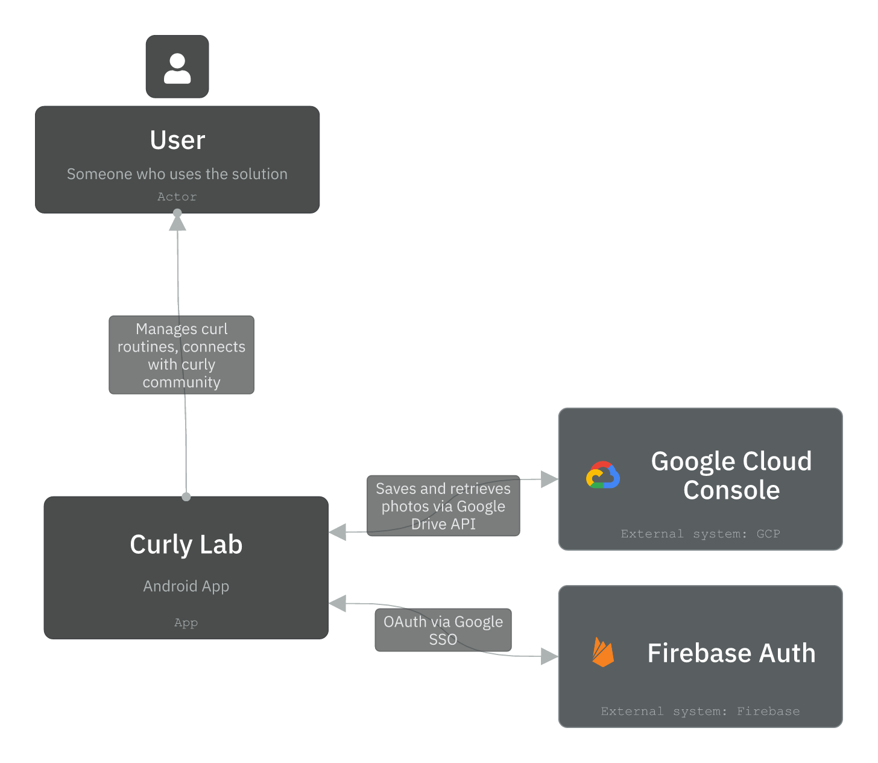
Container Diagram
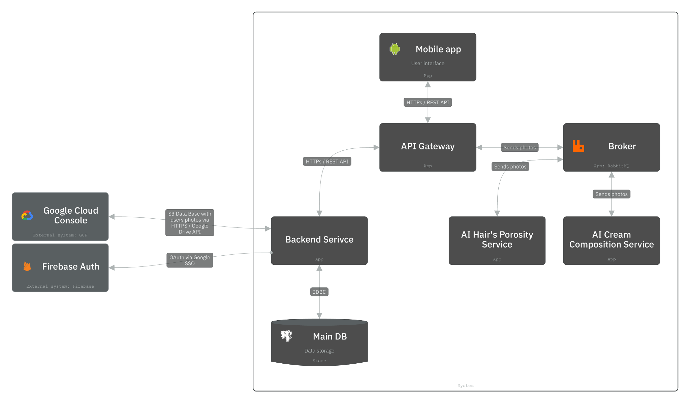
Component Diagrams
- Backend Service:
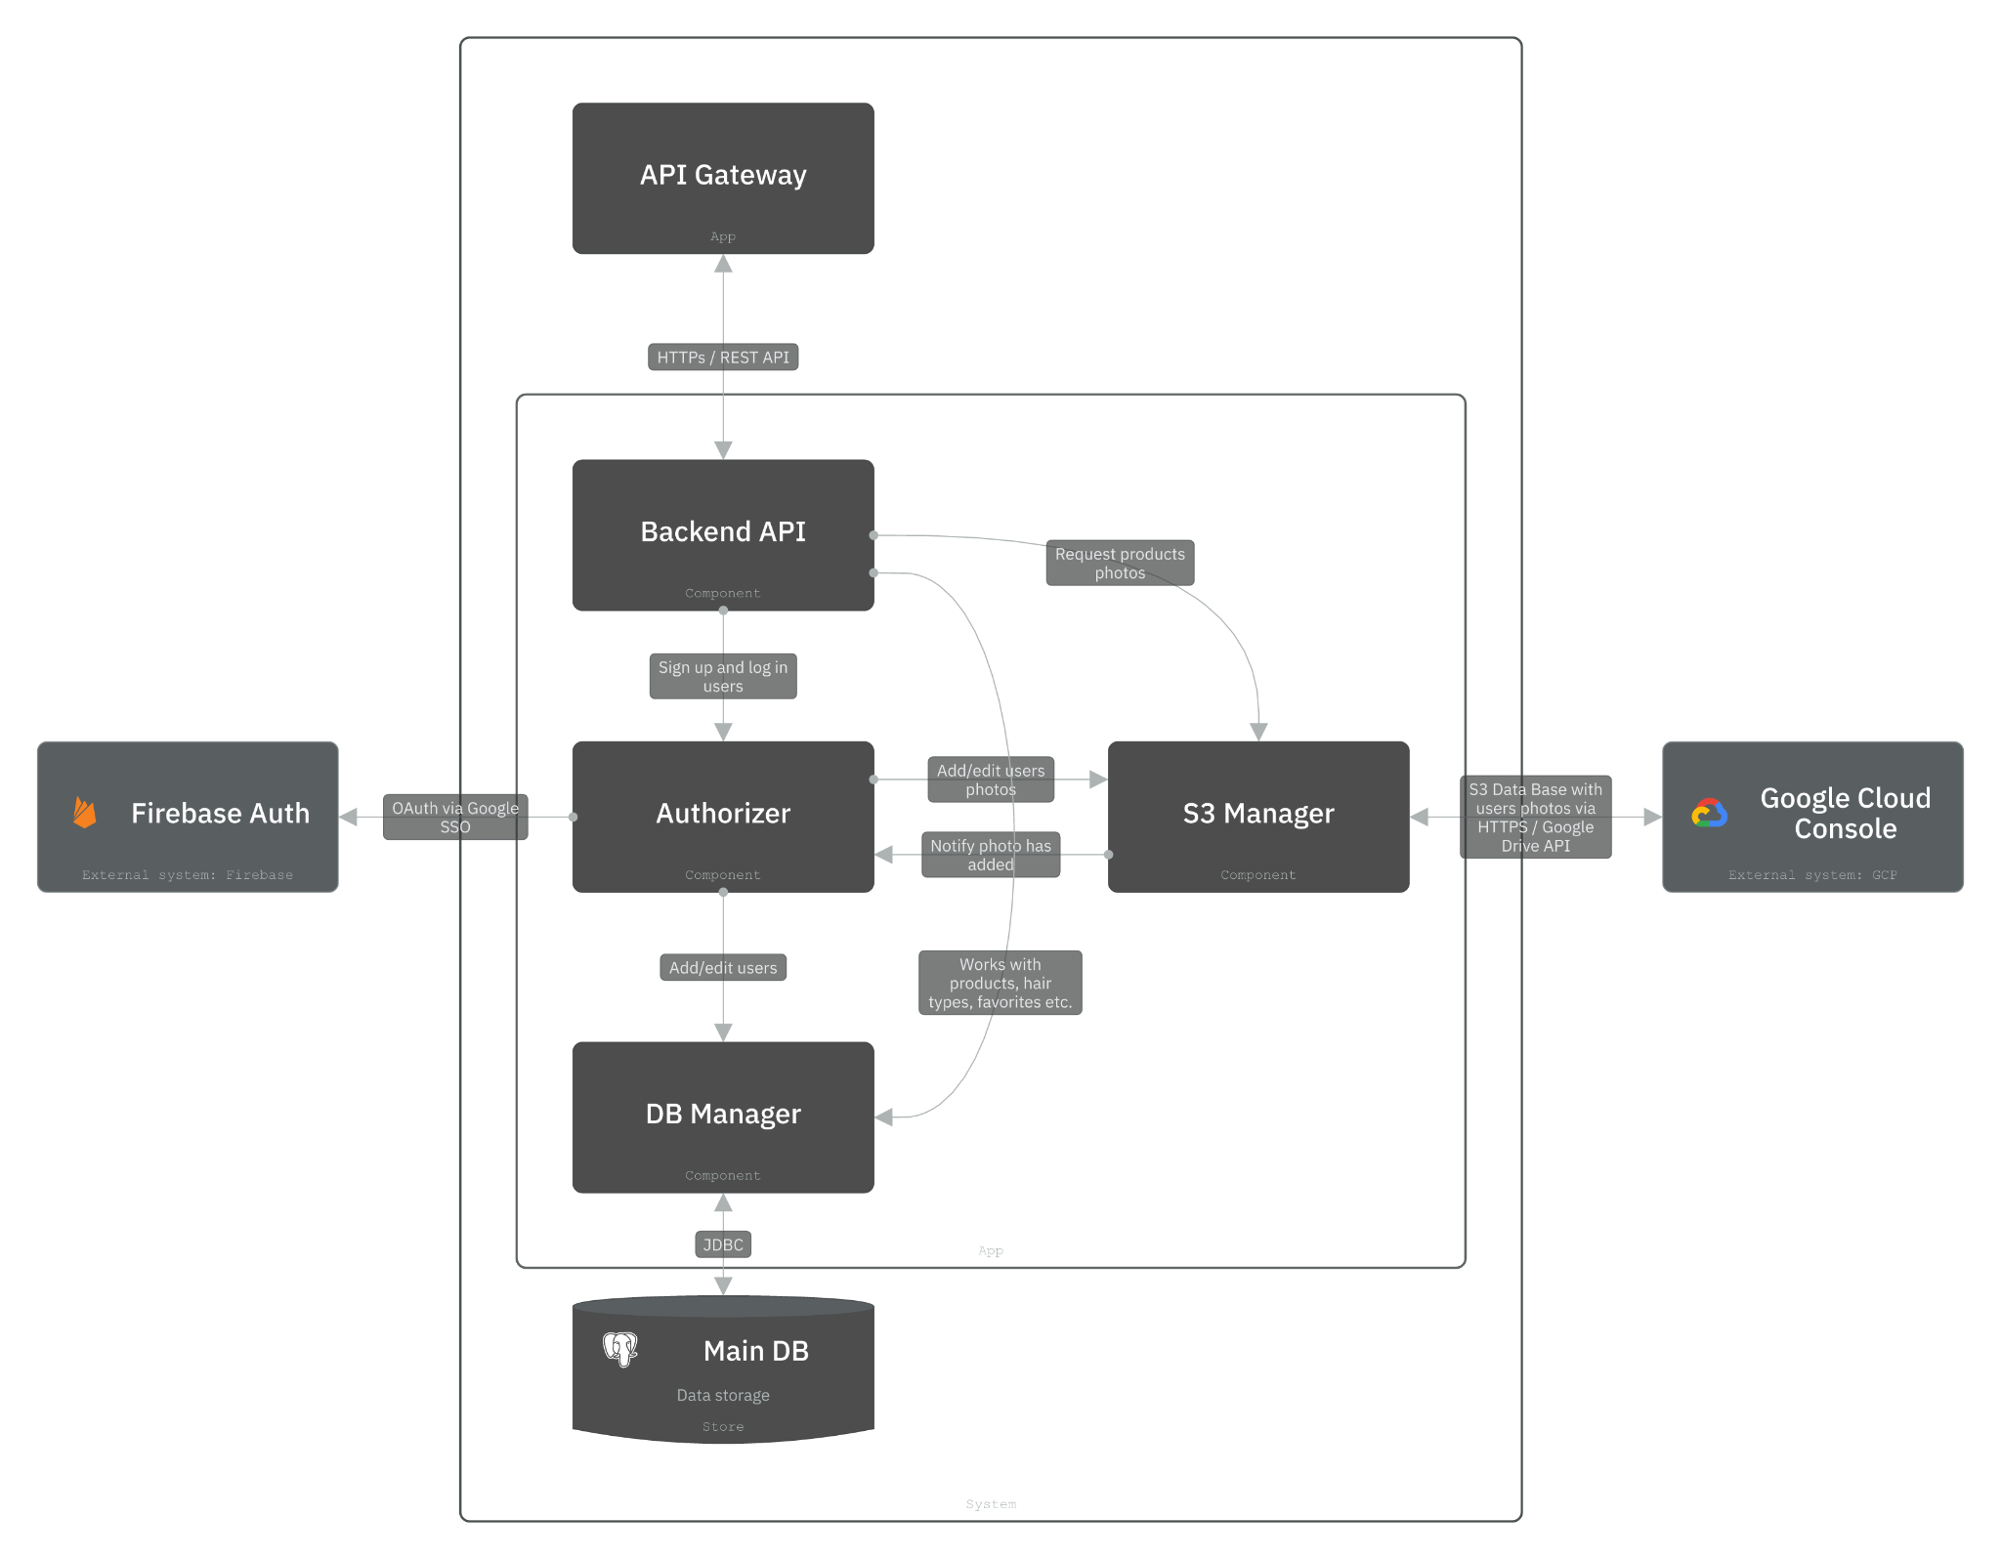

- Микросервисы на Python
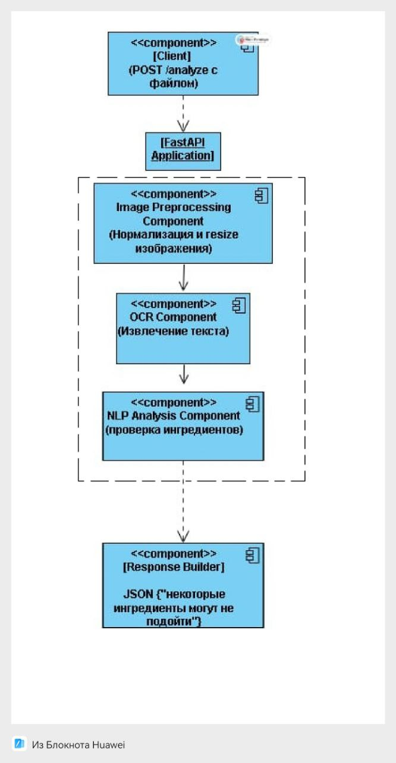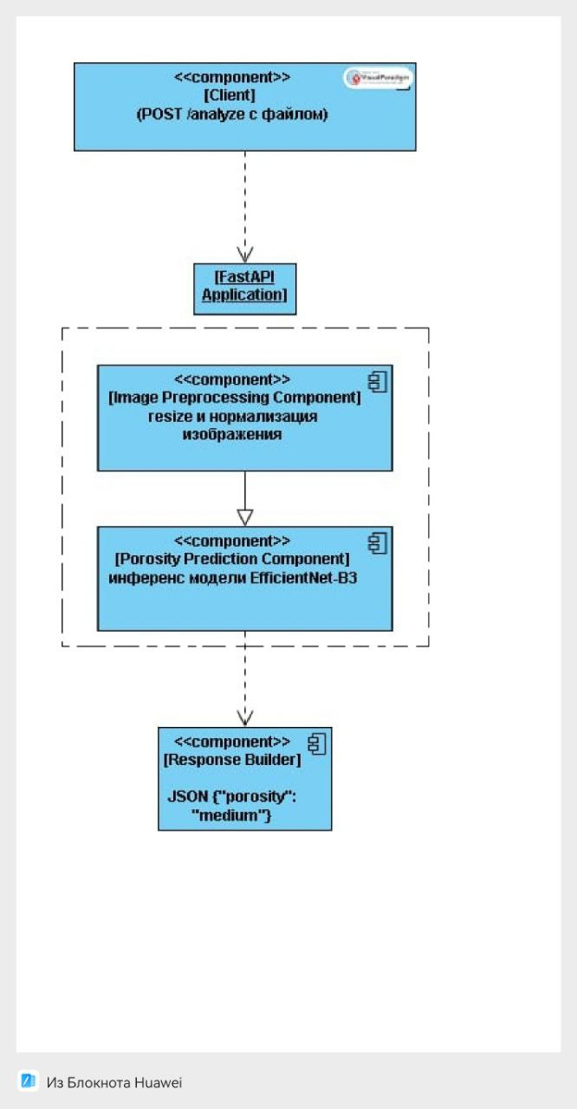

API

Аутентификация
· POST /auth/register
Регистрация нового пользователя.
Body (JSON):
{
"email": "string",
"password": "string",
"username": "string"
}
Response 200 OK:
{
"access_token": "jwt-token",
"refresh_token": "jwt-token",
"token_type": "Bearer",
"expires_in": 3600
}
400 Bad Request
{
"error": "Invalid email format"
}
409 Conflict — Пользователь уже существует
{
"error": "User with this email already exists"
}
· POST /auth/login
Авторизация пользователя.
Body (JSON):
{
"email": "string",
"password": "string"
}
Response 200:
{
"access_token": "jwt-token",
"refresh_token": "jwt-token",
"token_type": "Bearer",
"expires_in": 3600
}
400 Bad Request
{
"error": "Invalid credentials"
}
POST /auth/google
Вход через Google
{
"idToken": "google-id-token"
}
Response 200 OK:
{
"access_token": "jwt-token",
"refresh_token": "jwt-token",
"token_type": "Bearer",
"expires_in": 3600
}
401 Unauthorized
{
"error": "Invalid Google token"
}
POST /auth/logout
Request Body (JSON):
Описание: Выход пользователя (инвалидация refresh токена)
{
"refresh_token": "jwt-token"
}
Response 200 OK:
{
"message": "Logged out successfully"
}
400 Bad Request — Некорректный токен
{
"error": "Invalid refresh token"
}
· POST /auth/logout
Выход пользователя.
Header:
Authorization: Bearer <token>
Response 204 — Успешно
Ошибки:
401 — Неавторизован

Пользователи
GET /users/{id}
Описание: Получение информации о пользователе по ID
Path Parameters:
id (UUID) - ID пользователя
Response 200 OK:
{
"id": "uuid",
"username": "string",
"email": "string",
"avatarUrl": "string | null",
"createdAt": "timestamp",
"updatedAt": "timestamp"
}
404 Not Found — Пользователь не найден
POST /users
Описание: Создание нового пользователя
Request Body (JSON):
{
"username": "string",
"email": "string",
"password": "string",
"avatarUrl": "string | null"
}
Response 200 OK:
"User created"
Ошибки:
400 Bad Request — Некорректные данные или пользователь уже существует
{
"error": "Failed to create user"
}
PUT /users/{id}
Описание: Обновление информации о пользователе
Path Parameters:
id (UUID) - ID пользователя
Request Body (JSON):
{
"username": "string",
"email": "string",
"password": "string | null",
"avatarUrl": "string | null"
}
Response 200 OK:
{
"id": "uuid",
"username": "string",
"email": "string",
"avatarUrl": "string | null",
"createdAt": "timestamp",
"updatedAt": "timestamp"
}
Ошибки:
404 Not Found — Пользователь не найден
DELETE /users/{id}
Описание: Удаление пользователя
Path Parameters:
id (UUID) - ID пользователя
Response 200 OK:
"User deleted"
404 Not Found — Пользователь не найден
POST /users/{id}/upload_image
Описание: Загрузка/обновление аватара пользователя
Path Parameters:
id (UUID) - ID пользователя
Content-Type: multipart/form-data
Request Body (form-data):
file (binary) - Изображение для аватара
Response 200 OK:
{
"imageUrl": "https://storage.example.com/avatars/uuid.jpg"
}
Ошибки:
400 Bad Request — Некорректный файл или пользователь не найден
{
"error": "Invalid file format"
}
413 Payload Too Large — Файл превышает 5MB
{
"error": "File size exceeds 5MB"
}
404 Not Found — Пользователь не найден
DELETE /users/{id}/avatar
Описание: Удаление аватара пользователя
Path Parameters:
id (UUID) - ID пользователя
Response 200 OK:
{
"message": "Avatar deleted successfully"
}
Ошибки:
400 Bad Request — У пользователя нет аватара или другая ошибка
{
"error": "User has no avatar to delete"
}
404 Not Found — Пользователь не найден

Продукты
· GET /products
Получение списка продуктов.
Response 200:
[
{ "id": "uuid", "name": "string", "description": "string", "tags": ["string"], "url": "string" }
]
· GET /products/{id}
Получение информации о продукте.
Response 200:
{
"id": "uuid",
"name": "string",
"description": "string",
"tags": ["string"],
"url": "string"
}
Ошибки:
404 — Продукт не найден

Отзывы
· GET /products/{id}/reviews
Получение отзывов для продукта.
Response 200:
[
{
"id": "uuid",
"user_id": "uuid",
"userName": "string",
"rating": 1-5,
"comment": "string"
}
]
· POST /products/{id}/reviews
Добавление отзыва.
Body (JSON):
{
"userId": "uuid",
"userName": "string",
"rating": 1-5,
"comment": "string"
}
Response 201 — Review has created!
Ошибки:
400 — Failed to create a review
· DELETE /products/{id}/reviews/{review_id}
Удаление отзыва.
Response 204 — Успешно
· PUT /products/{product_id}/reviews/{user_id}
Обновление отзыва пользователя о продукте.
Body (JSON):
{
"rating": 1-5,
"comment": "string"
}
Response 200
Ошибки:
404 — Internal server error

Избранное
· GET /users/{id}/favourites
Список избранных продуктов пользователя.
Response 200:
[
{
"userId": "uuid | null",
"productId": "uuid"
}
]
Response 404: Пользователь не найден
· POST /users/{id}/favourites
Добавление продукта в избранное.
Body (JSON):
{
"userId": "uuid | null",
"productId": "uuid"
}
Response 200 OK:
"Favourite product has added!"
Ошибки:
400 Bad Request — Если не удалось добавить в избранное
· DELETE /users/{id}/favourites/{product_id}
Удаление продукта из избранного.
Response 204 — Удалено
Ошибки:
404 — Не найдено
· GET /products/{productId}/is_favourite/{userId}
Проверка, находится ли продукт в избранном у пользователя.
Response 200:
{
"isFavorite": true | false
}
Ошибки:
404 — Продукт не найден

Схема базы данных
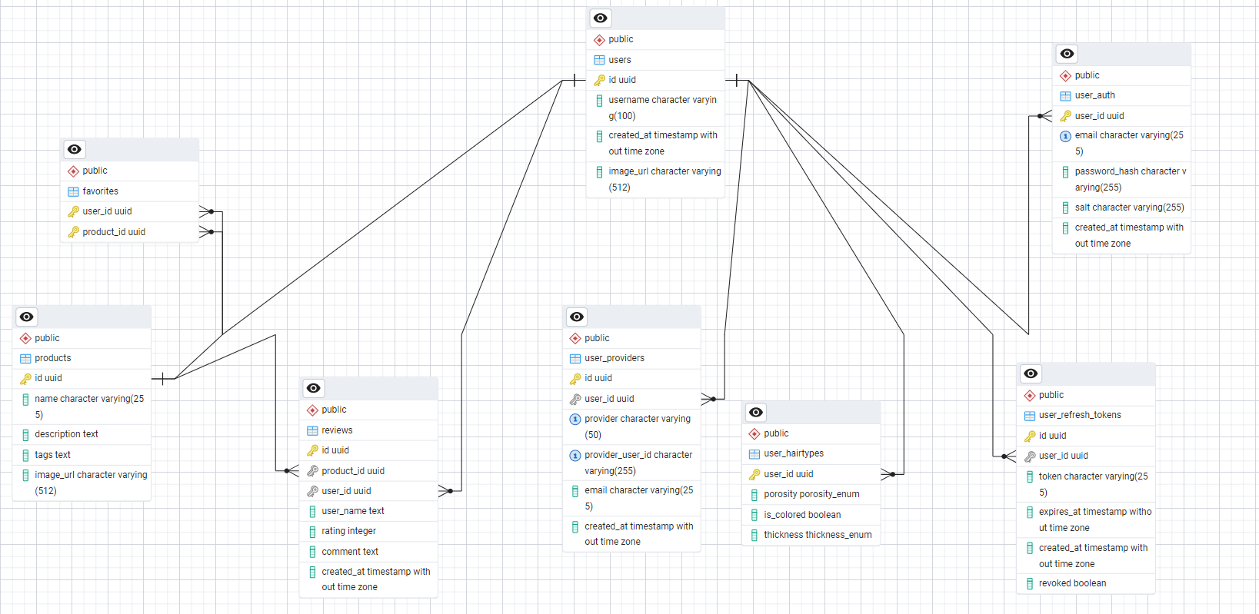

Макеты интерфейса
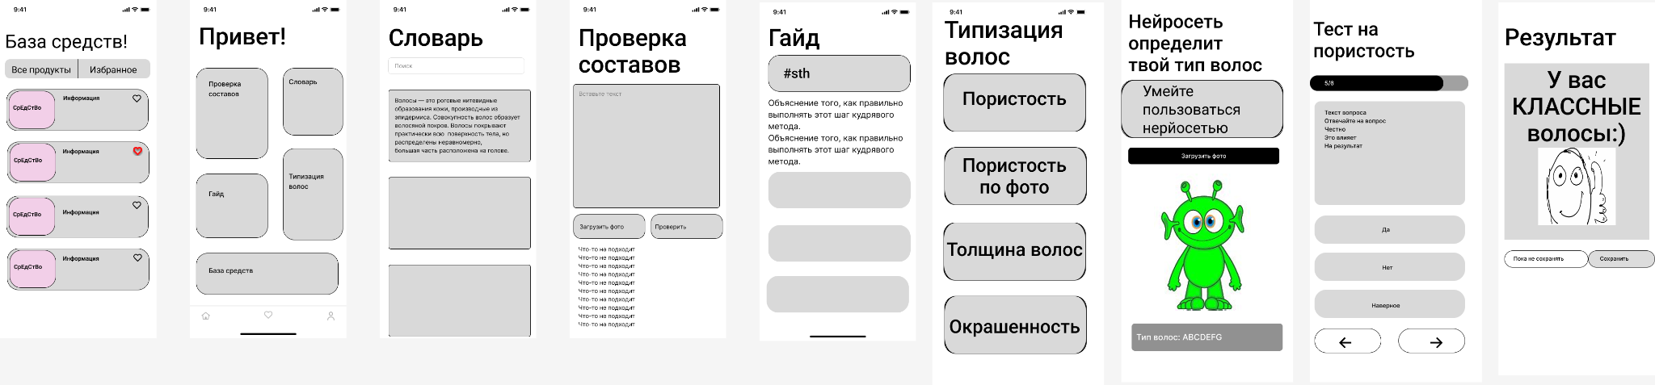

Стек технологий
- Мобильное приложение (Android)
Язык: Kotlin
UI: Jetpack Compose, Material Design
Шаблон проектирования архитектуры: MVVM
Сеть: Retrofit
DI: Dagger Hilt

- Основной бэкенд
Язык: Kotlin
Фреймворк: Spring Boot
БД: PostgreSQL
Изображения: Yandex Drive API

- OCR-бэкенд
Язык: Python
OCR движок: Tesseract OCR
Библиотека для работы с изображениями: Pillow
NLP библиотека: Spacy

- Бэкенд для анализа пористости волос
Язык: Python
ML-Фреймворк для работы с нейросетями: PyTorch
Библиотеки для работы с изображениями: TorchVision, Pillow

- Брокер сообщений
Брокер: RabbitMQ
Очереди: hairTypeQueue, consistsQueue - взаимодействие основного бэкенда и бэкендов OCR (consistsQueue) и анализа пористости (hairTypeQueue)

- Среда исполнения - Docker
Оркестратор: Docker-Compose

